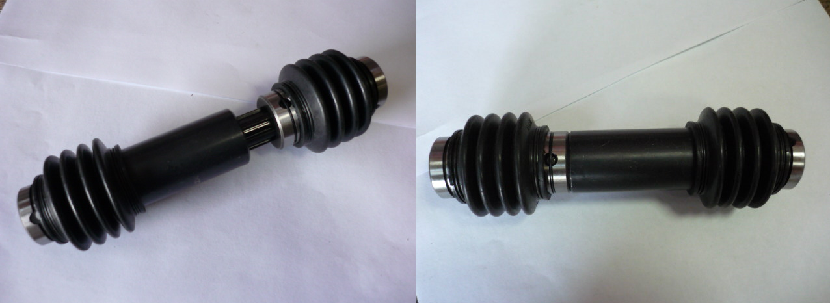

Код | Артикул | Наименование/ Бренд/  Поставщик | Параметры, мм | Материал | Место установки/Назначение
F0067533 |  | Вал с 2 шарнирами равных угловых скоростей для Altesa Advantage | D=32  d=16  L=180 | Металл | Кромкооблицовочные станки Altesa Advantage 4000/5000/EVO
 |  | HCM

